主要功能 :
- 系統管理員執行Main.exe
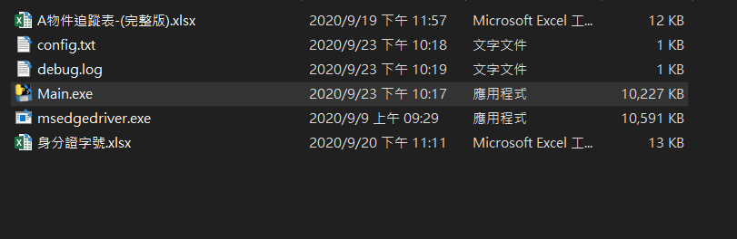
- 會跳出網頁(左)和cmd視窗(右)，請在網頁手動登入帳號。登入帳號完成後(任意頁面)，請到cmd按下Enter開始執行程式(可以按多次沒關係)
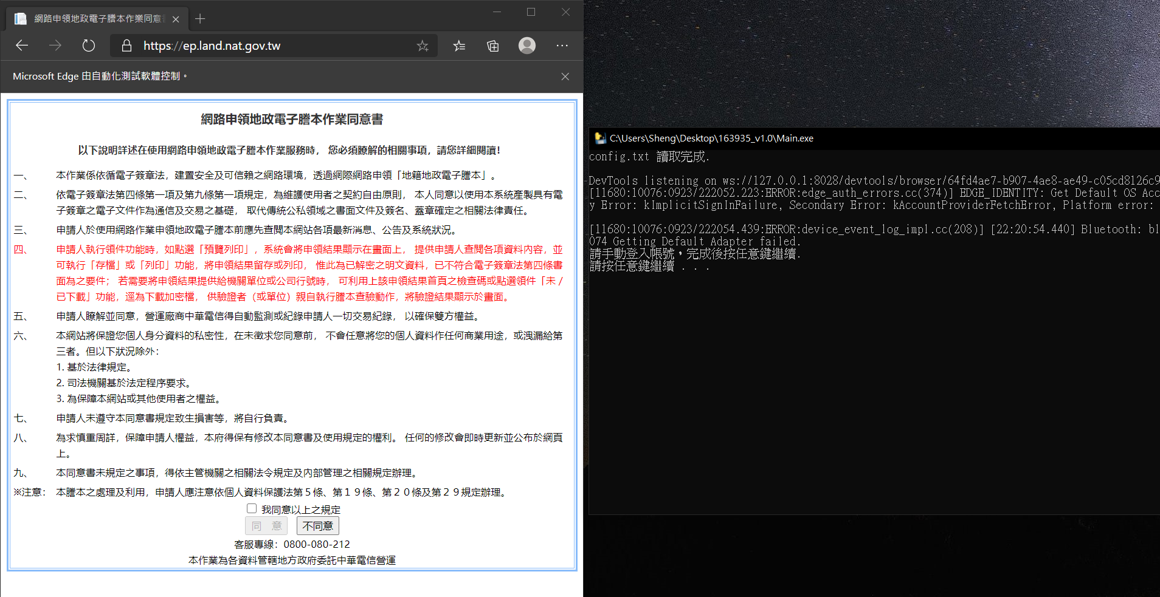
- 執行完畢結果會產生再output.xls之中，不會更動原有檔案
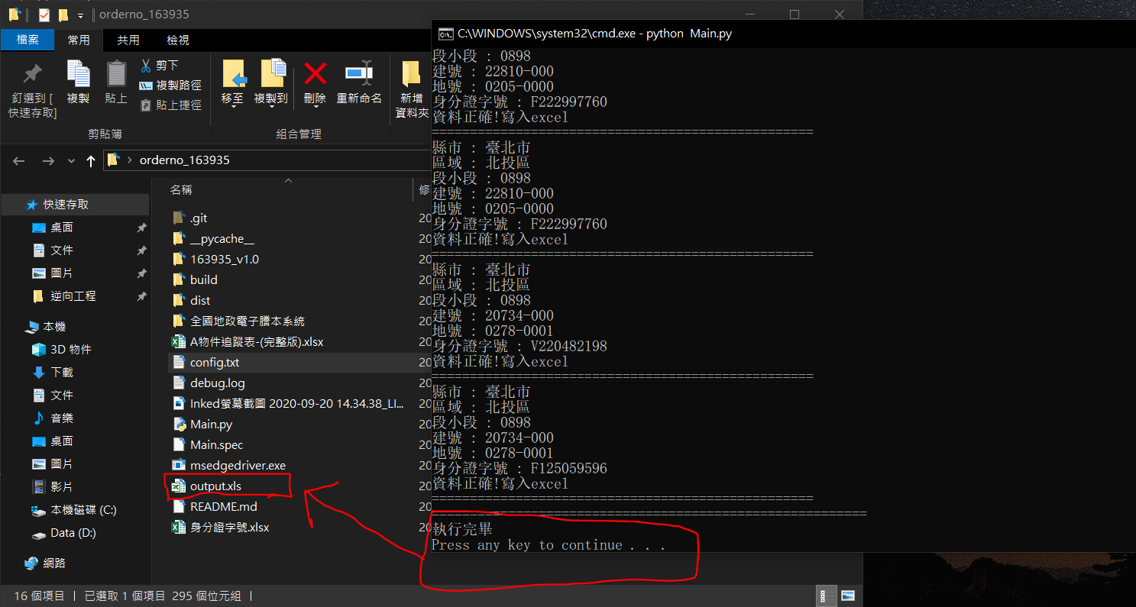

進階設定說明 :
相同目錄底下有設定檔config.txt，用筆記本開啟可以看到下圖，說明如下。
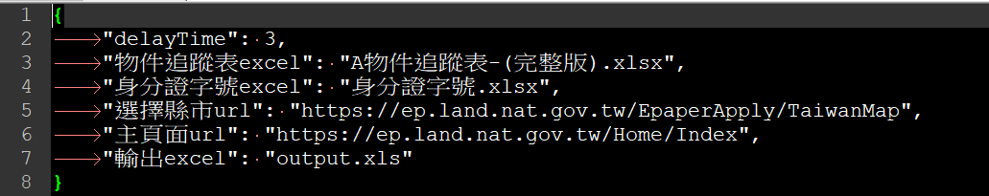
- delayTime，是每個動作的延遲時間，預設3秒。程式總共劃分五個動作，故一筆訂單大約15秒(3秒X 5動作)可完成。可修改延遲時間，網路過於延遲可將時間拉長，但失敗會影響執行；反之可將時間縮短。
- 物件追蹤表excel，主要excel名稱
- 身分證字號excel，主要excel對應身分證字號excel名稱
- 選擇縣市url，無須更動
- 主頁面url，程式開啟時的頁面
- 輸出excel，輸出excel檔案名稱

